МИНИСТЕРСТВО НАУКИ И ВЫСШЕГО ОБРАЗОВАНИЯ
РОССИЙСКОЙ ФЕДЕРАЦИИ
федеральное государственное бюджетное образовательное учреждение
высшего образования
«УЛЬЯНОВСКИЙ ГОСУДАРСТВЕННЫЙ ТЕХНИЧЕСКИЙ
УНИВЕРСИТЕТ»
Факультет информационных систем и технологий
Кафедра Информационные системы
Отчет по практике
защищен с оценкой ________________________
(оценка прописью)
Руководитель
практики от
университета ____ст.преподаватель_____________
(должность)
________________ ______Корунова Н.В.______
(подпись) (ФИО)

ОТЧЕТ по ___Технологической (проектно-технологической) ______ практике
(вид практики)
Студента __Кашина Максима Игоревича________________________
(ФИО)
Направление (специальность,
профиль) подготовки _______09.03.04 «Программная инженерия» ___ (профиль Программная инженерия)______________________________
Группа _______ПИбд-42_____________
Место прохождения практики ___ Лаборатория автоматизации образовательного процесса департамента цифровой трансформации. (ЛАОП ДЦТ) _______________________________________________
(наименование профильной организации, подразделение университета)

Ульяновск 2025 г.
ИНДИВИДУАЛЬНОЕ ЗАДАНИЕ НА ПЕРИОД ПРАКТИКИ
- Провести анализ предметной области исследования, сравнить аналоги и существующие системы.
- Сформировать постановку задачи на выпускную квалификационную работу, включая цель, объект и методы исследования, бизнес-требования, требования пользователей, функциональные и нефункциональные требования.
- Оформить отчет по практике, который должен содержать:
Введение (индивидуальное задание на период практики)
Раздел 1. Анализ предметной области и формирование требований к разрабатываемой системы
1.1. Описание предметной области
1.2. Описание задачи/проблемы и анализ решений
1.3. Постановка задачи
1.4. Календарно-ресурсное планирование проекта, анализ бюджетных ограничений и рисков
Заключение
Библиография

Оглавление
Раздел 1. Анализ предметной области онлайн-конструкторов нейронных сетей и их применения 4
1.1 Описание предметной области онлайн-конструкторов нейронных сетей и их применения 4
1.1.1 Описание объекта исследования – онлайн-системы для проектирования и анализа нейронных сетей 4
1.1.2 Описание информационных и прикладных процессов исследования онлайн-системы для проектирования и анализа нейронных сетей 5
1.2 Описание задачи/проблемы и анализ решений онлайн-систем для проектирования и анализа нейронных сетей 7
1.2.1 Анализ задачи/проблемы существующих прикладных и информационных процессов онлайн-систем для работы с нейронными сетями 7
1.2.2 Состояние и стратегия развития схожих решений онлайн-систем для работы с нейронными сетями 8
1.2.3 Формирование предложений по разработке онлайн-системы для проектирования и анализа нейронных сетей 11
1.3 Постановка задачи проекта онлайн-системы для проектирования и анализа нейронных сетей 11
1.3.1 Цели и задачи проекта онлайн-системы для проектирования и анализа нейронных сетей 11
1.3.2 Требования к функциям онлайн-системы для проектирования и анализа нейронных сетей 12
1.3.3 Спецификация функциональных требований для онлайн-системы для проектирования и анализа нейронных сетей 14
1.3.4 Спецификация и обоснование нефункциональных требований онлайн-системы для проектирования и анализа нейронных сетей 16
1.4 Календарно-ресурсное планирование разработки онлайн-системы для проектирования и анализа нейронных сетей 17
1.4.1 Выбор модели жизненного цикла онлайн-системы для проектирования и анализа нейронных сетей 17
1.4.2 Календарный план выполнения работ онлайн-системы для проектирования и анализа нейронных сетей 18
1.4.3 Анализ ограничений и рисков онлайн-системы для проектирования и анализа нейронных сетей 19
Заключение 21
Библиография 22

Анализ предметной области онлайн-конструкторов нейронных сетей и их применения

Описание предметной области онлайн-конструкторов нейронных сетей и их применения

Описание объекта исследования – онлайн-системы для проектирования и анализа нейронных сетей
В последние годы машинное обучение и нейронные сети стали неотъемлемой частью множества сфер деятельности – от анализа данных и прогнозирования до автоматизации сложных процессов. Однако процесс разработки нейросетевых моделей требует значительных знаний в области программирования, математики и работы с большими объемами данных. Это создает барьер для специалистов, не обладающих глубокими техническими знаниями, но имеющих потребность в применении нейросетевых технологий.
Онлайн-конструкторы нейронных сетей представляют собой специализированные платформы, предоставляющие пользователям инструменты для визуального проектирования архитектуры нейросетей, настройки их параметров и анализа их эффективности без необходимости глубокого программирования. Такие системы позволяют исследователям, разработчикам и аналитикам быстро и удобно разрабатывать, тестировать и оптимизировать модели машинного обучения, интегрируя их в прикладные задачи.
Развитие онлайн-платформ для конструирования нейросетей обусловлено следующими ключевыми факторами:
- Упрощение процесса разработки моделей машинного обучения;
- Автоматизация подбора гиперпараметров и настройки архитектуры нейросетей;
- Возможность интеграции статистического анализа и визуализации результатов обучения;
- Доступность технологий глубокого обучения для широкого круга пользователей без необходимости работы с программным кодом.
Каждый из указанных аспектов играет важную роль в популяризации и развитии онлайн-систем для конструирования нейронных сетей. С развитием облачных технологий такие решения становятся все более востребованными, так как позволяют использовать вычислительные ресурсы удаленных серверов для обучения и тестирования моделей, снижая нагрузку на локальные устройства пользователей.
Встроенный модуль статистики позволяет пользователям получать детальную информацию о качестве работы модели, анализировать метрики точности, ошибки и других показателей, что значительно упрощает процесс доработки и оптимизации нейросетевых решений.
Таким образом, исследуемая онлайн-система представляет собой инновационный инструмент, направленный на автоматизацию процессов проектирования, обучения и анализа нейронных сетей, что делает технологии машинного обучения доступными для более широкого круга пользователей.

Описание информационных и прикладных процессов исследования онлайн-системы для проектирования и анализа нейронных сетей
В настоящее время процесс проектирования, обучения и анализа нейронных сетей требует значительных временных затрат и технической подготовки. Разработчикам приходится вручную выполнять ряд действий, которые можно было бы автоматизировать, что снижает эффективность работы и увеличивает вероятность ошибок.
Процесс создания и анализа нейросетей без использования специализированных онлайн-систем включает в себя следующие этапы:
- Подготовка данных – перед началом работы необходимо вручную собрать, очистить и отформатировать данные. В большинстве случаев это требует написания Python-скриптов с использованием библиотек pandas и NumPy для обработки данных, удаления выбросов, нормализации значений и заполнения пропусков.
- Создание архитектуры нейросети – разработчик вручную описывает модель в коде, используя фреймворки TensorFlow, Keras или PyTorch. Этот процесс требует глубокого понимания архитектуры нейронных сетей и знаний программирования, так как каждая модель создается с нуля, а её параметры настраиваются вручную.
- Настройка гиперпараметров – выбор количества слоев, нейронов, функции активации, метода оптимизации и других параметров осуществляется вручную.
- Обучение модели – процесс обучения требует значительных вычислительных ресурсов, особенно при обработке больших объемов данных. Если локальный компьютер недостаточно мощный, приходится вручную загружать данные и модель на удаленные серверы или облачные платформы, такие как Google Colab или AWS. Это также предполагает настройку сред, управление зависимостями и контроль выполнения скриптов.
- Оценка и анализ модели – после обучения необходимо вручную анализировать метрики. Для визуализации приходится использовать дополнительные инструменты, такие как Matplotlib и TensorBoard, загружать логи и строить графики вручную.
На данный момент отсутствие автоматизированной онлайн-системы для проектирования нейросетей приводит к следующим проблемам:
Высокие временные затраты – значительное время уходит на рутинные операции, такие как предобработка данных, написание кода для каждой новой модели и анализ результатов.
- Высокий порог входа – работа с нейросетями требует знания программирования, библиотек машинного обучения и опыта в настройке моделей, что затрудняет доступ к технологии для менее технически подготовленных специалистов.
- Ручное управление вычислительными ресурсами – разработчик должен самостоятельно настраивать вычислительные мощности, загружать данные и контролировать выполнение обучения, что увеличивает риск ошибок и неудобства в работе.
- Разрозненные инструменты – для каждой задачи (обучение, анализ, развертывание) используются разные инструменты и библиотеки, что усложняет процесс интеграции и совместного использования.
На рисунке 1 представлена контекстная диаграмма в нотации IDEF0, демонстрирующая текущее состояние процесса работы с нейросетями.
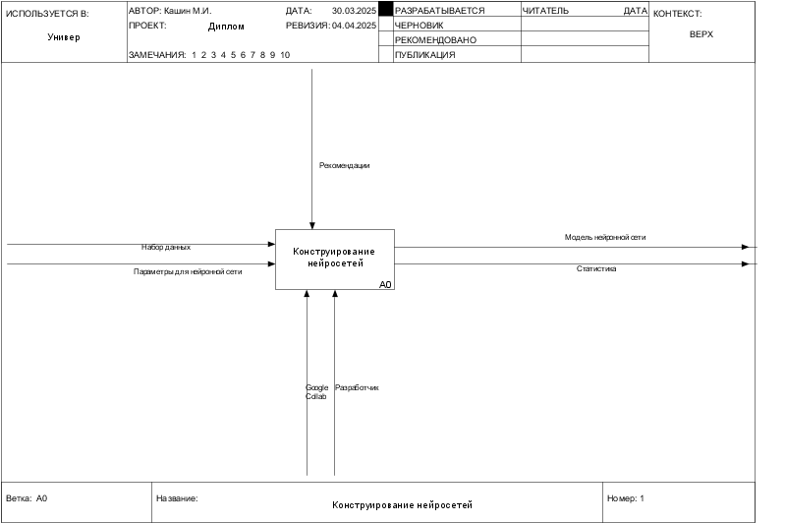
Рисунок 1. Контекстная диаграмма "Как есть"
Для детального анализа текущего процесса на рисунке 2 представлена декомпозиция его этапов, показывающая ручные действия, выполняемые пользователем.
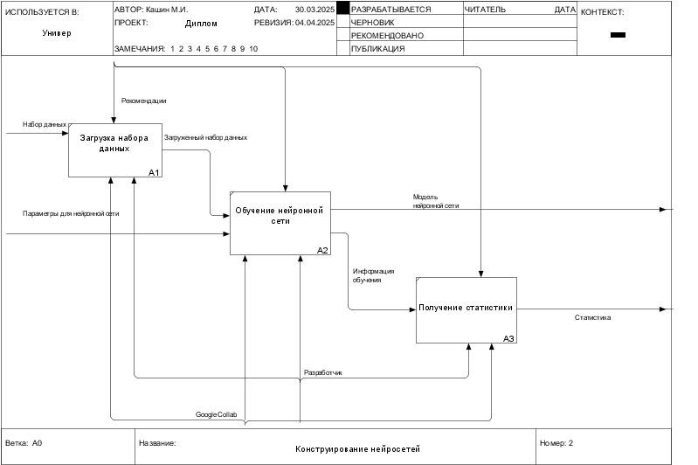
Рисунок 2. IDEF0 диаграмма уровня A-1
Таким образом, текущий процесс создания и анализа нейронных сетей требует значительных усилий со стороны разработчиков. Внедрение онлайн-системы, автоматизирующей эти этапы, позволит упростить работу, снизить требования к техническим знаниям пользователей и ускорить разработку моделей.

Описание задачи/проблемы и анализ решений онлайн-систем для проектирования и анализа нейронных сетей

Анализ задачи/проблемы существующих прикладных и информационных процессов онлайн-систем для работы с нейронными сетями
В настоящее время процесс создания и анализа нейронных сетей требует значительных усилий со стороны пользователей, особенно если они не обладают глубокими знаниями в области программирования и работы с фреймворками машинного обучения. Разработка нейросетевой модели включает в себя множество этапов, многие из которых выполняются вручную.
Наиболее трудоемкие задачи, с которыми сталкиваются пользователи, включают:
- Написание кода – пользователям необходимо вручную разрабатывать архитектуру модели, прописывать параметры, настраивать процесс обучения и тестирования.
- Предобработка данных – данные для обучения требуют предварительной очистки, нормализации и приведения к нужному формату, что также выполняется вручную или с помощью разрозненных инструментов.
- Настройка гиперпараметров – процесс выбора оптимальных параметров модели (например, количество слоев, количество нейронов, скорость обучения) требует значительного времени и опыта.
- Анализ результатов и отладка – интерпретация ошибок модели, просмотр графиков обучения и внесение корректировок часто выполняются в сторонних инструментах.
Таким образом, необходимость автоматизации процесса проектирования, обучения и анализа нейросетей становится очевидной. Ключевым фактором выбора разработки собственной платформы является отсутствие удобных готовых решений, которые обеспечивали бы комплексную автоматизацию всех перечисленных процессов без необходимости написания кода. Подробный анализ существующих решений и их сравнительная оценка приведены в следующем разделе.

Состояние и стратегия развития схожих решений онлайн-систем для работы с нейронными сетями
На современном рынке существует ряд программных систем и платформ для проектирования и обучения нейронных сетей. Они различаются по функциональности, доступности и целевой аудитории. Далее, рассмотрим основные из них.
- TensorFlow Playground — это интерактивный инструмент, позволяющий визуально проектировать и обучать простые нейронные сети в браузере.
Назначение: разработка и анализ простых полносвязных сетей на небольших наборах данных.
Ключевые функции:
- Возможность добавления слоев и изменения количества нейронов.
- Настройка базовых параметров обучения (например, скорость обучения, тип активационной функции).
- Визуализация работы модели в реальном времени (например, как данные разделяются).
Преимущества:
- Средняя сложность освоения и использование прямо в браузере.
- Бесплатный доступ, без установки.
- Визуализация каждого процесса.
Недостатки:
- Ограниченные возможности настройки архитектуры (только полносвязные сети).
- Невозможность загружать пользовательские наборы данных или интегрировать результаты с другими системами.
- Отсутствие модуля статистики для детального анализа метрик.
- Google Colab — это облачная среда для работы с Python-скриптами, предоставляющая возможности для обучения и тестирования нейронных сетей.
Назначение: разработка и обучение моделей нейронных сетей с использованием популярных библиотек (TensorFlow, PyTorch и др.).
Ключевые функции:
- Бесплатный доступ к вычислительным мощностям GPU и TPU.
- Поддержка кода на Python и работы с библиотеками машинного обучения.
- Возможность загружать пользовательские наборы данных.
Преимущества:
- Высокая гибкость и мощность.
- Совместимость с большинством современных инструментов и библиотек.
- Бесплатное использование с мощным оборудованием.
Недостатки:
- Требует навыков программирования.
- Отсутствие визуального конструктора.
- Не предоставляет готовых решений.
- Neural Designer — профессиональная программа для визуального проектирования нейронных сетей и анализа их производительности.
Назначение: создание, обучение и анализ сложных моделей нейронных сетей через графический интерфейс.
Ключевые функции:
- Графический конструктор для создания моделей.
- Детальная аналитика, включая метрики качества модели, графики ошибок и других характеристик.
- Поддержка различных типов архитектур (полносвязные, рекуррентные сети и др.).
Преимущества:
- Полноценный визуальный инструмент для создания нейронных сетей.
- Подробный модуль статистики.
- Интеграция с профессиональными средами разработки.
Недостатки:
- Платная лицензия, высокая стоимость.
- Высокий порог входа для новичков.
- Отсутствие онлайн версий, необходимо установка на свое устройство, в следствии чего большая нагрузка на собственные вычислительные ресурсы.
Название программы | Визуальный интерфейс | Гибкая настройка архитектуры | Модуль статистики | Доступность | Онлайн версия | Требования к навыкам
TensorFlow Playground | Да | Нет | Нет | Бесплатно | Да | Минимальное
Google Colab | Нет | Да | Да | Бесплатно | Да | Очень высокое
Neural Designer | Да | Да | Да | Платно | Нет | Высокое
Мой проект | Да | Да | Да | Бесплатно | Да | Среднее
Мой проект объединяет преимущества аналогов, предлагая -визуальный интерфейс для проектирования сложных нейронных сетей, включая возможность гибкой настройки, встроенные инструменты для анализа статистики, что особенно важно для оценки производительности моделей, доступность через браузер без установки, что снижает порог входа для пользователей. Таким образом, мой проект занимает нишу между простыми инструментами для новичков и профессиональными решениями, предлагая универсальный подход для широкой аудитории.

Формирование предложений по разработке онлайн-системы для проектирования и анализа нейронных сетей
В условиях стремительного развития технологий машинного обучения и искусственного интеллекта, особое внимание уделяется инструментам, обеспечивающим доступность этих технологий широкому кругу пользователей. Несмотря на обилие современных фреймворков и библиотек, таких как TensorFlow, Keras и PyTorch, процесс проектирования, обучения и анализа нейронных сетей по-прежнему требует от пользователя высокого уровня технической подготовки, что существенно ограничивает возможности использования нейросетей в прикладных задачах со стороны специалистов, не обладающих профильным опытом.
В последнее время наблюдается рост интереса к онлайн-средам, предоставляющим интуитивно понятный интерфейс для проектирования и настройки нейросетевых моделей без необходимости написания кода. Такие системы обладают высоким потенциалом в контексте автоматизации процессов, связанных с созданием моделей, выбором архитектур, обучением, визуализацией результатов и анализом эффективности. Тем не менее, существующие решения часто фрагментированы, не обеспечивают полной интеграции всех этапов работы, а также не всегда удовлетворяют потребности конкретных пользователей в гибкости, простоте и наглядности.
Выбор данной темы обусловлен необходимостью разработки онлайн-инструмента, объединяющего в себе удобство визуального интерфейса, функциональность по работе с архитектурами нейросетей и модули анализа эффективности моделей. Разработка такой системы позволит не только снизить барьеры входа в область машинного обучения, но и значительно повысит продуктивность специалистов в различных предметных областях, нуждающихся в инструментах интеллектуального анализа данных.

Постановка задачи проекта онлайн-системы для проектирования и анализа нейронных сетей

Цели и задачи проекта онлайн-системы для проектирования и анализа нейронных сетей
Цель данного проекта — автоматизировать процесс проектирования, обучения и анализа нейросетевых моделей, обеспечивая удобный интерфейс для работы с моделями без необходимости написания кода. Это позволит сократить время на создание и настройку нейросетевых архитектур, сделав технологии машинного обучения доступными для более широкого круга пользователей.
Для достижения поставленной цели необходимо решить следующие задачи:
- Проанализировать текущие подходы к разработке и тестированию нейронных сетей. Анализ существующих инструментов для проектирования нейросетевых моделей позволит выявить ключевые проблемы, связанные с процессом создания, обучения и оптимизации моделей, и определить основные направления автоматизации.
- Разработать концепцию онлайн-системы для конструирования и анализа нейросетей. В рамках данной задачи должно быть разработано проектное решение, включающее функциональные и нефункциональные требования к системе, а также описание её архитектуры и ключевых компонентов.
- Реализовать модуль визуального конструирования нейронных сетей. Важно предоставить пользователям возможность создавать архитектуры нейросетей в графическом интерфейсе без необходимости написания кода, что упростит процесс моделирования и повысит удобство работы.
- Создать систему удобной настройки гиперпараметров. Это позволит пользователям быстрее находить оптимальные настройки для моделей, что снизит временные затраты на эксперименты и повысит качество получаемых моделей.
- Разработать модуль для работы с наборами данных. В системе должен быть реализован инструмент для загрузки, предобработки и анализа данных, что упростит подготовку входных данных перед обучением модели.
- Создать встроенные инструменты анализа и оценки качества модели. Автоматизированный расчет метрик позволит пользователям оперативно анализировать результаты обучения и выявлять проблемные места моделей.
Автоматизация всех этих процессов позволит пользователям значительно упростить разработку и тестирование нейронных сетей, сократив временные затраты и минимизировав необходимость работы с кодом.

Требования к функциям онлайн-системы для проектирования и анализа нейронных сетей
После внедрения разрабатываемой системы сам процесс проектирования и анализа нейросетевых моделей останется концептуально неизменным, так как он основан на фундаментальных принципах машинного обучения и требований к обработке данных. Однако автоматизация позволит значительно сократить количество ручных операций, снизить зависимость от программирования и повысить доступность технологии для пользователей с разным уровнем подготовки.
С помощью диаграммы в нотации IDEF0 можно представить будущее состояние процесса работы с нейросетевыми моделями (Рисунок 3).
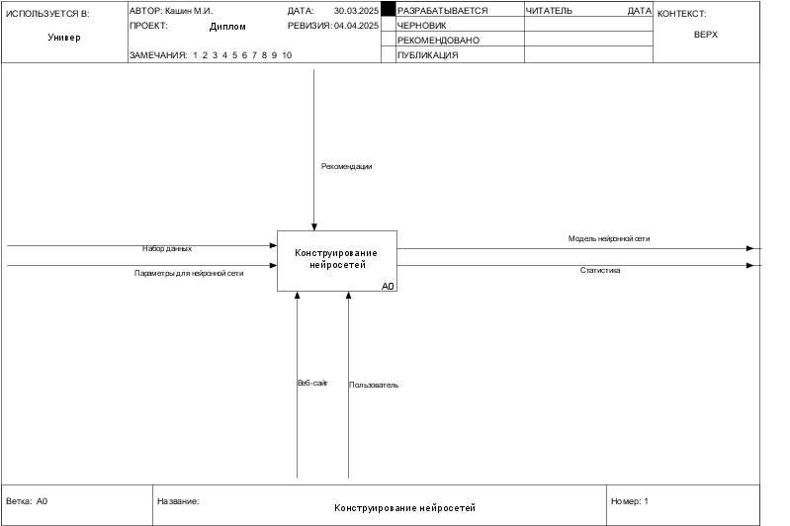
Рисунок 3. Контекстная диаграмма "Как должно быть"
Как видно из диаграммы, ключевые изменения связаны с автоматизацией ряда этапов, ранее выполняемых только при помощи кода. Теперь, изучением или созданием нейронных сетей могут заниматься не только программисты, так как все можно сделать через интерфейс на веб-сайте.
На диаграмме уровня A-1 представлено, как разрабатываемая система влияет на процесс создание модели нейронных сетей и их статистики (Рисунок 4).
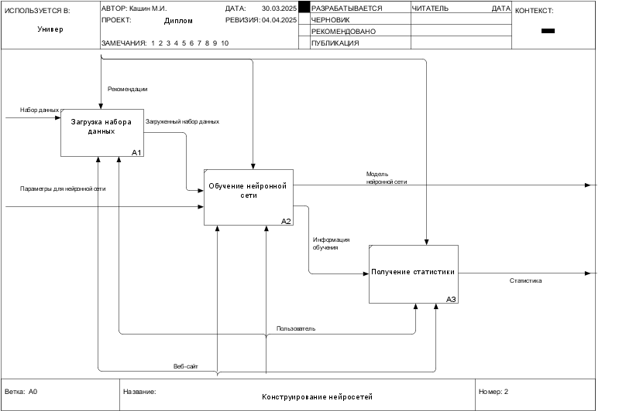
Рисунок 4. IDEF0 диаграмма уровня A-1 "Как должно быть"
Участие пользователя в процессе проектирования и анализа моделей существенно сокращается. Он по-прежнему остается ответственным за выбор архитектуры, определение параметров обучения и интерпретацию результатов, но многие рутинные задачи выполняются автоматически.
При этом некоторые этапы требуют вмешательства специалиста, например, настройка специфических параметров модели или принятие решений. Однако за счет предложенных изменений система становится более удобной, снижая порог входа для пользователей и ускоряя процесс работы с нейросетями.

Спецификация функциональных требований для онлайн-системы для проектирования и анализа нейронных сетей
Идентификатор | Регламент выполнения | Вход | Выход
ФТ-1 | Система должна проверять уникальность имени пользователя при регистрации. | Имя пользователя | Сообщение о наличии или отсутствии имени пользователя в базе данных
ФТ-2 | Система должна проверять наличие корректного входа и доступа системы. | Токен | Сообщение о корректности токена
ФТ-3 | Система должна позволять пользователю изменить свой данные через интерфейс. | Старые данные, новые данные | Сообщение о изменении данных
ФТ-4 | Система должна обеспечивать безопасное хранение паролей с использованием хэширования. | Пароль | Зашифрованный (хэшированный) пароль в базе данных
ФТ-5 | Система должна проверять правильность введенного пароля при попытке авторизации. | Логин, пароль | Сообщение о результатах авторизации (успех/неудача)
ФТ-6 | Система должна запрашивать подтверждение выхода пользователя из системы. | Запрос на выход | Подтверждение или отмена выхода
ФТ-7 | Система должна предоставлять пользователю возможность загрузить исходный набор данных. | Файл с данными | Загруженные данные в системе
ФТ-8 | Система должна анализировать загруженные данные и предлагать предобработки. | Загруженные данные | Предложения по предобработке данных
ФТ-9 | Система должна предоставлять пользователю возможность выбора типа нейросети с помощью визуального конструктора. | Визуальный интерфейс | Выбранная архитектура нейросети
ФТ-10 | Система должна предоставлять пользователю возможность настройки гиперпараметров нейросети, таких как скорость обучения, размер батча, количество эпох. | Гиперпараметры | Настроенная нейросеть с заданными гиперпараметрами
ФТ-11 | Система должна предоставлять возможность запуска процесса обучения нейросети на основе загруженных данных. | Данные и настройки нейросети | Процесс обучения нейросети
ФТ-12 | Система должна автоматически следить за процессом обучения и отображать текущие метрики (точность, ошибка и другие). | Процесс обучения | Отображаемые метрики обучения
ФТ-13 | Система должна предоставлять пользователю визуализацию результатов обучения, включая графики и таблицы. | Результаты обучения | Графики и таблицы с метриками
ФТ-14 | Система должна позволять пользователю сохранять обученную модель для дальнейшего использования. | Обученная модель | Сохраненная модель в системе
ФТ-15 | Система должна обеспечивать сохранение истории всех выполненных экспериментов с возможностью просмотра и анализа. | Данные эксперимента | История экспериментов и их результаты
ФТ-16 | Система должна поддерживать возможность многократного обучения с различными наборами данных. | Разные наборы данных | Результаты для каждого набора данных
ФТ-17 | Система должна предоставлять пользователю возможность оценить качество модели, используя стандартные метрики (точность, ошибка и другие). | Обученная модель и данные для тестирования | Оценка качества модели

Спецификация и обоснование нефункциональных требований онлайн-системы для проектирования и анализа нейронных сетей
Аппаратное обеспечение:
Для разработки и тестирования системы будет использоваться настольная конфигурация. Для промышленной эксплуатации или работы с большими объемами данных рекомендуется использовать серверные решения с более мощными характеристиками.
- Серверная часть:
- Процессор: AMD Ryzen 5 1600 Six-Core Processor, 3200 МГц, 6 ядер и 12 логических процессоров. Подходит для параллельных вычислений и многозадачности, что важно для обучения нейронных сетей.
- Оперативная память: 16 ГБ, достаточно для работы с небольшими и средними объемами данных. Для более интенсивных вычислений рекомендуется увеличить объем памяти.
- Хранилище: SSD или HDD с емкостью 1 ТБ и выше, что критично для быстрого доступа к данным и моделям.
- Графическая карта: Radeon RX 580 Nitro+. Поддержка вычислений на GPU ограничена, так как оптимизация библиотек машинного обучения, таких как TensorFlow и PyTorch, преимущественно под видеокарты от NVIDIA.
- Клиентская часть:
Устройство пользователя (ПК, ноутбук или планшет) с современным браузером (Google Chrome, Mozilla Firefox и др.), поддерживающим веб-технологии.

Программное обеспечение
- Серверная часть:
- Среда выполнения: Python 3.10 или выше.
- Веб-фреймворк: FastAPI для взаимодействия через API.
- База данных: PostgreSQL для хранения пользовательских данных, моделей и других данных.
- Инструменты для машинного обучения: TensorFlow, PyTorch и другие.
- Система виртуализации: Docker для развертывания серверной части.
- Клиентская часть:
- Фронтенд: React.js для разработки пользовательского интерфейса.
- Библиотеки для графиков и визуализации.
Организационное обеспечение
- Предоставление системы: Система будет предоставляться как облачный сервис с возможностью локального развертывания, обеспечивая гибкость в использовании как для малых, так и для крупных организаций.
- Порядок внедрения:
- Этап тестирования с привлечением тестовой группы пользователей для выявления и устранения проблем.
- Подготовка технической документации и инструкций для пользователей, что обеспечит простой и понятный процесс внедрения.
- Организация службы технической поддержки для решения возникающих вопросов.
- Обучение персонала:
- Проведение вебинаров для пользователей, чтобы познакомить их с функционалом системы и обучить эффективному использованию.
- Подготовка обучающих материалов (видеоуроки, мануалы), обеспечивающих легкость освоения системы.
- Регулярное обновление системы:
- Добавление новых функций и библиотек для поддержания актуальности и улучшения функционала.
- Оптимизация производительности и улучшение интерфейса для повышения удобства и эффективности работы пользователей.

Календарно-ресурсное планирование разработки онлайн-системы для проектирования и анализа нейронных сетей

Выбор модели жизненного цикла онлайн-системы для проектирования и анализа нейронных сетей
Выбор модели жизненного цикла разработки информационной системы во многом был обусловлен требованиями к демонстрации функциональных возможностей разрабатываемой системы в рамках контрольных точек. Исходя из этого была выбрана итеративная модель жизненного цикла, позволяющая разрабатывать функции системы с уточняющимися на каждой итерации требованиями. Итерация представляет собой прохождение этапов жизненного цикла для доработки функциональности системы, пока не будет готов наиболее удовлетворяющий требованиям результат.

Календарный план выполнения работ онлайн-системы для проектирования и анализа нейронных сетей
В рамках первой итерации (02.10.24 – 08.02.25) будет разработана основная функциональность системы: управление пользователями, настройка серверной части, а также модуля авторизации и регистрации пользователей.
Во второй итерации (09.02.25 – 20.03.25) будут реализованы функции работы с документами и файлосистемой, а также интеграция с облачным хранилищем.
Параллельно с разработкой будет вестись работа над документацией, в которую при необходимости будут внесены изменения с учетом каждого этапа.
Таблица 2. Календарный план выполнения работ
Этап | Дата начала | Дата окончания
Итерация 1: Разработка основной функциональности системы | 02.10.24 | 08.02.25
Анализ предметной области и требований | 02.10.24 | 05.10.24
Разработка серверной части и модулей управления пользователями | 06.10.24 | 30.11.24
Разработка модуля авторизации и регистрации пользователей | 01.12.24 | 08.02.25
Итерация 2: Разработка функционала для работы с документами и интеграция с облачным хранилищем | 09.02.25 | 20.03.25
Реализация функций работы с документами и файлосистемой | 09.02.25 | 28.02.25
Итерация 3: Разработка функционала для работы с нейронными сетями | 21.03.25 | 30.04.25
Разработка визуального интерфейса для проектирования нейронных сетей | 21.03.25 | 30.03.25
Разработка гибкой настройки нейронных сетей | 01.04.25 | 15.04.25
Разработка модуля для обработки и предобработки данных для нейронных сетей | 16.04.25 | 20.04.25
Интеграция обработки данных с интерфейсом проектирования нейронных сетей | 20.04.25 | 30.04.25
Итерация 4: Разработка модуля статистики и анализа | 01.05.25 | 31.05.25
Разработка модуля статистики для анализа производительности моделей | 01.05.25 | 15.05.25
Интеграция модуля статистики с интерфейсом | 16.05.25 | 30.05.25
Разработка инструментов для оценки производительности моделей | 01.06.25 | 31.06.25
Параллельная работа над документацией | 02.10.24 | 31.06.25
Разработка документации, внесение изменений на каждом этапе | 02.10.24 | 31.06.25

Анализ ограничений и рисков онлайн-системы для проектирования и анализа нейронных сетей
При разработке системы для проектирования нейронных сетей важно учитывать ограничения и риски, возникающие как на этапе разработки, так и в процессе эксплуатации.
Ограничения:
- Технические ограничения
- Система будет работать в браузере, что ограничивает возможности на стороне клиента.
- Обработка и обучение нейронных сетей с большими объемами данных требует значительных ресурсов. Периоды обучения моделей могут занять много времени.
- Функциональные ограничения
- Интерфейс должен быть простым для новичков, но при этом не ограничивать возможности опытных пользователей. Это создаёт задачу по проектированию универсального, но интуитивно понятного интерфейса.
- Требуется поддержка форматов данных для импорта/экспорта, что ограничивает возможности работы с некоторыми нестандартными типами данных.
- Законодательные ограничения
- Хотя проект не обрабатывает персональные данные, важно соблюдать требования по защите данных.
Риски:
- Безопасность данных
- Риск утечек данных и несанкционированного доступа к обучающим данным и моделям. Для этого потребуется реализация надёжных механизмов защиты данных и авторизации.
- Производительность
- Высокая нагрузка на серверы, особенно в пиковые моменты, может замедлить работу системы. Важно заранее продумать масштабируемость системы для работы с большими объёмами данных.
- Проблемы с адаптацией
- Поскольку система будет ориентирована на пользователей с разным уровнем подготовки, существует риск, что неопытные пользователи не смогут эффективно настроить и обучить модель. Это потребует детализированной документации и встроенных подсказок.

Заключение
В ходе прохождения технологической практики была выполнена комплексная работа по изучению предметной области онлайн-конструкторов нейронных сетей. Были исследованы существующие решения, выявлены их сильные и слабые стороны, а также сформулированы основные функциональные и нефункциональные требования к разрабатываемой системе.
В результате анализа определены ключевые аспекты, необходимые для создания удобного, интуитивно понятного и технически эффективного онлайн-инструмента для проектирования нейронных сетей. Проведена постановка задачи для последующей реализации выпускной квалификационной работы, в которой предполагается разработка и реализация такой системы.
Сформировано календарно-ресурсное планирование, определены риски и ограничения проекта, что позволяет обеспечить успешную реализацию поставленных задач в рамках ограниченных сроков и ресурсов.
Практика способствовала углублению знаний в области машинного обучения и проектирования программных систем, а также развитию навыков системного анализа и планирования разработки программного обеспечения.

Библиография
- Гудфеллоу И., Бенджио Й., Курвил А. Глубокое обучение / пер. с англ. — М.: Диасофт, 2018. — 800 с.
- Chollet F. Deep Learning with Python. — Shelter Island: Manning Publications, 2018. — 384 p.
- Hecht-Nielsen R. Theory of the backpropagation neural network // Proceedings of the International Joint Conference on Neural Networks. — IEEE, 1989. — Vol. 1. — P. 593–605.
- TensorFlow: официальный сайт [Электронный ресурс]. — Режим доступа: https://www.tensorflow.org, свободный. — Дата обращения: 04.04.2025.
- PyTorch: официальный сайт [Электронный ресурс]. — Режим доступа: https://pytorch.org, свободный. — Дата обращения: 04.04.2025.
- Хабр: Машинное обучение [Электронный ресурс]. — Режим доступа: https://habr.com/ru/hub/machine_learning/, свободный. — Дата обращения: 04.04.2025.
- ISO/IEC 25010:2011. Systems and software engineering – Systems and software Quality Requirements and Evaluation (SQuaRE) – System and software quality models.

